METODEHEFTE

KROPPEN ER MIN!
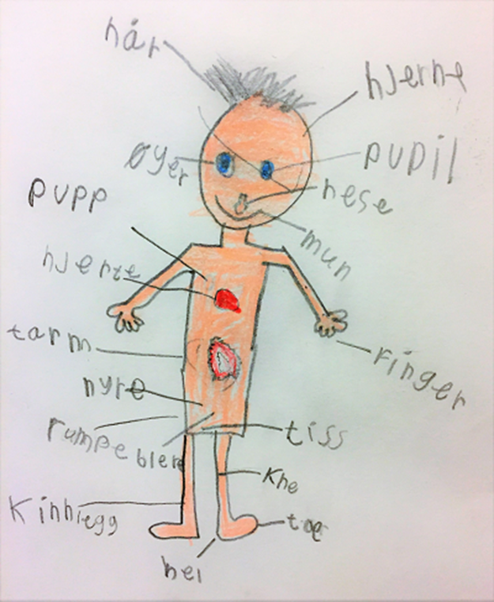

FOREBYGGING AV OMSORGSSVIKT,
VOLD OG SEKSUELLE OVERGREP
Fetsund barnehage 2019

Innholdsfortegnelse

1.0 Forpliktelse
1.1 Hvorfor snakke med barn om omsorgssvikt, vold og seksuelle overgrep?
1.2 Sikring av kunnskap

2.0 Metodisk, forebyggende arbeid
2.1 Kroppen er min!
2.2 Kroppsdeler og kjønnsorganer
2.3 Metodisk arbeid med 1-2 åringer
2.4 Metodisk arbeid med 3-åringer
2.5 Metodisk arbeid med 4-åringer
2.6 Metodisk arbeid med 5-åringer
2.7 Årshjul for metodisk arbeid

3.0 Tips
3.1 Hva kan jeg si og ikke si
3.2 Samtaler med barnet 3
3.3 Lag en perm med tips til samtaler
3.4 Hva skal vi være oppmerksomme på?

4.0 Etterarbeid

- Forpliktelse

Vår visjon er «det skal være trygt og godt å være meg i Fetsund barnehage».
Hvordan kvalitetssikrer vi dette?
Ved å sette dette arbeidet i system, kompetanseheving og grundig innføring i metodearbeidet. Alle ansatte skal gjennom dette arbeidet kunne lære seg å se etter tegn, lytte, kunne prate om og prate med barna om omsorgssvikt, vold og seksuelle overgrep. Om hemmeligheter, om kroppen vår og hva som er privat område.
«Personalet skal ha et bevisst forhold til at barn kan være utsatt for omsorgssvikt, vold og seksuelle overgrep, og vite hvordan dette kan forebygges og oppdages. Personalet skal kjenne til opplysningsplikten til barnevernet, jf. barnehageloven § 22.». (Rammeplan for barnehagen, 2017).
Vårt forebyggende arbeid er derfor ikke noe du kan velge bort som ansatt i Fetsund barnehage. Du forplikter deg til å kunne metodearbeidet og til å bidra til å avdekke barn i risiko.

1.1 Hvorfor snakke med barn om omsorgssvikt, vold og seksuelle overgrep?
FNs barnekonvensjon slår fast at alle barn har rett til beskyttelse mot vold og overgrep. Seksuelle overgrep mot barn er et brudd på barns rettigheter, og har alvorlige konsekvenser for fysisk og psykisk helse. I en undersøkelse fra 2015 blant 18–19-åringer fortalte 29 % av jentene og 7 % av guttene at de ble utsatt for minst én seksuell krenkelse i løpet av oppveksten. (Mossige og Stefansen (2016), Vold og overgrep mot barn og unge, Omfang og utviklingstrekk 2007–2015).
Seksuelle overgrep kan skje på alle arenaer der barn er: på skolen, på fritidsarenaer, i hjemmet eller på besøk hos venner og familie. De aller fleste overgrep begås av noen som i utgangspunktet har en tillitsrelasjon til barnet. Overgrep skjer nærmere, og oftere, enn vi tror.
Allikevel er temaet omgitt av taushet og tabuer. Det tar i gjennomsnitt 17 år før en som er utsatt for overgrep, forteller om det. (Steine et. al (2016), Langvarig taushet om seksuelle overgrep, Tidsskrift for Norsk psykologforening). Det kan være mange grunner til at barn ikke forteller om overgrep. Noen barn tror det er normalt å ha det sånn, eller de vet ikke at det er ulovlig. Andre kan tro at de er de eneste i hele verden som har opplevd noe sånt, at ingen andre vil forstå, eller at det ikke er noe sted å få hjelp. Mange barn føler skam og skyld for det som har skjedd. De kan også være utsatt for trusler, eller være redd for å bli stemplet eller mobbet. De kan frykte å ikke bli lyttet til eller ikke bli trodd.
Det er viktig å bryte tausheten. Det er viktig å gi barn kunnskap om hva seksuelle overgrep er, at det er ulovlig, at det aldri er deres skyld at overgrep skjer, og at de kan få hjelp. Slik kunnskap gjør barn bedre i stand til å beskytte seg selv og til å si ifra.

1.2 Sikring av kunnskap
For å sikre at kunnskapen blir godt forankret er det vesentlig at det forebyggende arbeidet blir godt implementert.
- Handlingsplan i årshjulet
- HMS-system
- Involvering av foresatte
- SU
- Fremdriftsplan
- Opplæring for nyansatte og vedlikehold av kunnskap

2.0 Metodisk arbeid

2.1 Kroppen er min!
Å lære barna at kroppen min er bare min, er helt essensielt i arbeidet med å forebygge omsorgssvikt, vold og seksuelle overgrep.
- Du bestemmer over din egen kropp!
- I kroppen har du mange gode følelser
- Hvis noen gjør noe ulovlig eller noe du ikke vil med kroppen din, må du si i fra
- Du bestemmer selv om du vi gi en klem til noen eller ikke og andre bestemmer selv om de vil ha en klem. Noen liker å klemme mye andre vil klemme bare av og til. Begge deler er helt greit. For å gi hverandre en klem må begge ville det.
(Redd barna 2018).

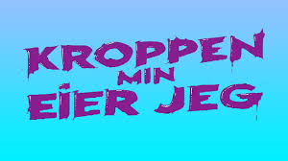

2.2 Navn på kroppsdeler og kjønnsorganer
Alle kroppsdeler og kjønnsorganer har et eget navn og det er viktig at vi tør å bruke navnene. Alle barn og ansatte i Fetsund barnehage skal lære seg alle navnene og det skal være like naturlig å prate om tiss og rumpe som kne og albue.
I Fetsund barnehage kaller vi rumpe for rumpe og tiss for tiss. Men det er litt forskjell på tissen til jenter og gutter. Jentetissen har 2 hull, et hull der tisset vi tisser kommer ut fra, og 1 hull hvor babyer kommer ut når de blir født. Det er samme hullet hvor tissen til menn kommer inn når voksne har sex og når de skal lage barn. Det kaller vi babyhull. Guttetissen har et hull, der tisset vi tisser kommer ut fra, men også sæden som trengs for å lages barn. Rumpa, er lik hos jenter og gutter, - den har et rumpehull, der kommer bæsjen ut fra.

2.3 Metodisk arbeid med 1-2 åringer
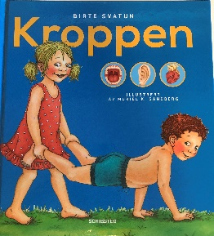
- Snakke om følelser og kroppen vår
- Bruk av kommunikasjonskort
- Lære barna enkle, sosiale regler
- Lære barna forskjellen på jentekropp og guttekropp
- Lese bøker om «kroppen vår»

2.4 Metodisk arbeid med 3-åringer
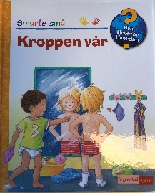
- Snakke om følelser og kroppen vår
- Bruk av kommunikasjonskort
- Lære barna enkle, sosiale regler
- Lære barna forskjellen på jentekropp og guttekropp
- Samlinger med fokus på de utvalgte bøkene.
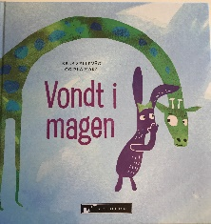
- Lese bøker om «kroppen vår» og boka «vondt i magen»

2.5 Metodisk arbeid med 4-åringer
- Snakke om følelser og kroppen vår
- Bruk av kommunikasjonskort
- Lære barna enkle, sosiale regler
- Lære barna forskjellen på jentekropp og guttekropp
- Samlinger med fokus på de utvalgte bøkene. Lese bøker om kroppen vår, så boka «vondt i magen» og deretter «har du en hemmelighet?»
- Samtaler underveis, angående vondt i magen, om man har en hemmelighet, om man vil dele det med andre.
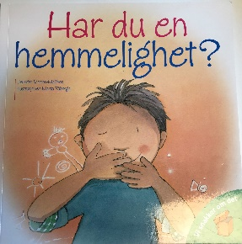
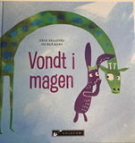
- Bruk barnekonvensjonen
- Prat med barna om hvordan vi lager barn

2.6 Metodisk arbeid med 5-åringer
- Snakke om følelser og kroppen vår
- Bruk av kommunikasjonskort
- Lære barna enkle, sosiale regler
- Lære barna forskjellen på jentekropp og guttekropp
- Samlinger med fokus på de utvalgte bøker. Lese bøker om kroppen vår, samt boka «vondt i magen», «har du en hemmelighet?» og deretter «Blekkspruten».
Samtaler skal gjennomføres med barna i smågrupper underveis, angående vondt i magen, om man har en hemmelighet, om man vil dele det med andre.
- Bruk barnekonvensjonen
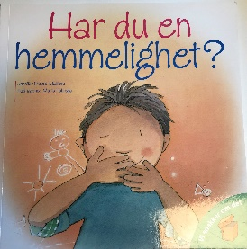
- Prat med barna om hvordan vi lager barn
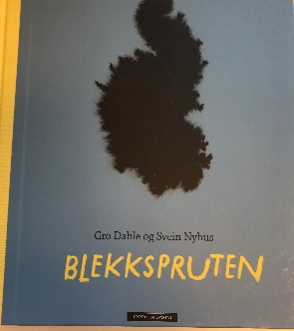
- Prat med barna om hva sex er

RVTS «barn må vite»
https://www.rvtsvest.no/barn-ma-vite-informasjonsfilm-om-overgrep/
Vis denne filmen til de eldste barna, men ETTER å ha jobbet med temaet en stund.

2. 7 Årshjul for metodisk arbeid

Måned | Hva | Ansvar
August | Innføring og oppdatering for alle ansatte | Daglig leder
August | Innføring og informasjon for alle foreldre på foreldremøte | Daglig leder og pedagogiske ledere
September - desember | Gjøre seg kjent, oppdatere, forberede samlinger, bli kjent med barna. Bruke de første punktene i det metodiske arbeidet. | Alle ansatte
Januar - juni | Gjennomføre samlinger med 4-5 åringer og lese de utvalgte bøkene. Ta notater og ajourføre hvilke barn som har deltatt | Alle ansatte
Januar - juni | Fokus på høytlesing av de utvalgte bøker for 1-3 åringer | Alle ansatte
Hele året | Være pålogget, ha ører og øyne åpne | Alle ansatte
Mai - juni | Kvalitetssikre at alle barn over 3 år har deltatt på samling | Pedagogiske ledere

3.0 Tips

3.1 Hva kan jeg si og ikke si?
Øv på Snakkesim alene og i grupper, for å kunne reflektere over hva som er fornuftig og riktig å si.
https://snakkeapp.attensi.com/product/44

Husk:
- Flere alternativer kan være riktige
- Prøv å unngå ja og nei spørsmål, da kommer du ofte ikke videre
- Ikke vær for pågående, men heller ikke gå for mye rundt grøten
- Du må gjerne gjenta det barnet sier, eller bekrefte
- Bruk gjerne «du vet det Ole at jeg snakker med mange barn og noen av dem har fortalt meg ting som er nesten det samme som du sa nå». Da får barnet bekreftet at det ikke er noe «galt» eller «feil» med ham selv
- «Jeg synes du har vært veldig modig nå Ole og jeg er så glad for at du fortalte det til meg», - denne kan brukes som standard!
- «Nå har du fortalt meg……. Har jeg forstått deg riktig da? Det har han ikke lov til og jeg skal gjøre alt jeg kan for å hjelpe deg»

3.2 Samtale med barnet
- Viktig at så mange som mulig av de ansatte får god nok opplæring, blir trygge på samtaler med barna og vet hva de skal si og følge opp det barnet sier
- Nøye gjennomtenkte barn i grupper
- Er alle komfortable med å snakke med barna?
- Tidsbegrensing? Nei, vi sitter til barna er ferdig med det de vil si
- Ha alltid med penn og papir, så du er sikker på hva barnet har sagt. «jeg har med meg litt å skrive på for det du sier er så viktig». Har du ikke penn og papir når barnet sier noe, så må du straks få skrevet det ned etter barnet har fortalt.

Dette systematiske arbeidet starter på våren, etter at vi har brukt høsten til tilvenning og barna blir trygge.

3.3 Lag en perm med tips til samtaler

Her er tips til hvordan man kan prate med de eldste barna om overgrep, incest og sex:
- Det dere hører om I boka (blekkspruten), heter incest og seksuelt overgrep. Det er ikke lov og det er galt. Er det noen som vet om andre ting som ikke er lov og galt?

- Er det lov å slå?
- Nå vet dere at det ikke er lov å slå, ikke lov med incest og seksuelle overgrep.
- Men er det noen som vet hva sex er?
- Sex er noe som voksne gjør når man er glade i hverandre og når man skal lage barn. Når man elsker hverandre så klemmer man og kysser hverandre, så får menn stiv tiss og da står den rett opp. Damer har 2 hull, det er tissen og babyhullet.
- Når voksne skal ha sex, tar mannen tissen sin inni babyhullet til dama for at det skal komme sædceller inn og treffe egg inne i babyhullet. Det er ikke sånne egg vi får fra høna, men egg inne i dama sitt babyhull.
- Det er helt vanlig at man synes dette høres litt ekkelt ut når man er barn. Når man er voksen, synes man det er fint og godt.
Men nå kommer det en viktig beskjed:
For voksne som er glad i hverandre er det å ha sex veldig fint. Ingen skal bli tvunget til å ha sex om man ikke vil.
Men noen voksne tror at det er greit at det er lov å ha sex med barn også og det er ikke lov! Sexeting tilhører voksne!
Hvis det skjer med deg, hva skal du gjøre da?
Du må fortelle det til en voksen!

3.4 Hva skal vi være oppmerksomme på?
Det finnes mange guider, anbefalinger og føringer for hva man skal se etter - både når det gjelder adferdsendring og på fysiske kjennetegn. Det viktigste er at vi som voksne kjenner på magefølelsen og tør å gjøre noe. Når magefølelsen sier at et barn ikke har det greit, så skal man ta seg tid til å snakke med barnet. Spør om hvordan det er hjemme, om mamma og pappa, hvorfor de er lei seg, om det er noen som gjør de vondt osv. Deretter må man varsle barnevern eller politi dersom barnet forteller om vold, overgrep, omsorgssvikt eller annet.
Det er allikevel noen tegn som gjør at man skal være ekstra på vakt:
- Blåmerker på de alle minste barna
- Merker/ blåmerker med spesielle mønstre, gjentatte merker
- Brå adferdsendring eller adferd som gjør at du stopper opp og undrer
- Still de spørsmålene som vi voksne kanskje synes er vanskelige, for de barna som lever med vold og overgrep vil og ønsker at noen trygge voksne spør nettopp disse spørsmålene.
Om man fortsatt er i tvil så er det å søke hjelp det lureste man gjør.
( https://www.stinesofiesstiftelse.no/dette-utsettes-barn-for)

4.0 Etterarbeid

Det er svært viktig at alle følger årshjulet, og etterarbeidet må gjennomføres.
Bruk avdelingsmøter, ledermøter, pedagogiske boblebad til å vurdere, reflektere og evaluere, gå gjennom loggføring og ut av dette gjøre oss erfaringer til videre arbeid.
Rammeplanen sier:
«Vurderingsarbeidet skal bygge på refleksjoner som hele personalgruppen er involvert i. Felles refleksjoner over det pedagogiske arbeidet kan gi personalet et utgangspunkt for videre planlegging og gjennomføring. Det kan også bidra til en åpen diskusjon om barnehagens formål, innhold og oppgaver. Faglige og etiske problemstillinger skal inngå i vurderingsarbeidet. På denne måten kan personalet lære av egen praksis og bidra til å utvikle barnehagen som pedagogisk virksomhet.»

